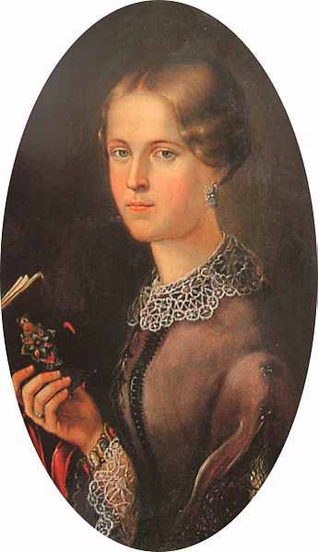
KD JOSIPINE TURNOGRAJSKE
MAČE 1
4205 PREDDVOR
e-pošta: info@kdjt.si
www.kdjt.si
OBČINA PREDDVOR
VABILO
Spoštovani,
vljudno vas vabimo na svečano podelitev priznanj in nagrad v okviru natečaja »Po sledeh Josipine Turnograjske – NATEČAJ ZA NAJBOLJŠE LJUBEZENSKO PISMO MED MLADIMI V REPUBLIKI SLOVENIJI ZA LETO 2015«, ki ga je naše društvo razpisalo za mlade v sodelovanju z Občino Preddvor, in sicer v dveh kategorijah: za osnovnošolce (od 7. do 9. razreda) in srednješolce.
Podelitev bo v petek, 6. 11. 2015, ob 18.uri, v Kulturnem domu v Preddvoru.
Število pripelih pisem iz celotne Slovenije je preseglo vse dosedanje rekorde in tudi vsebina vedno znova navdušuje s svojimi izvirnimi idejami.
Mladi si zaslužijo, da jim prisluhnemo, saj so naša prihodnost, zato pridete in doživeli boste drugačen večer, kot ste jih vajeni!
Vljudno vabljeni!
V Mačah, 31. 10. 2015 ddr. Mira Delavec Touhami,predsednica društva

